Verejná správa, podľa stavebných spoločností, plne nevyužíva potenciál čerpania finančných prostriedkov z fondov EŠI

Bratislava 3.11.2021 - Verejná správa, podľa stavebných spoločností, plne nevyužíva potenciál čerpania finančných prostriedkov z fondov EŠI. Vyššia aktivita verejnej správy v tejto oblasti by, podľa 60 % opýtaných, prispela k zlepšeniu situácie v stavebníctve. Zákazky spolufinancované z EŠIF tvoria v priemere 17 % celkových zákaziek stavebných spoločností. Realizácie projektov zadávaných z týchto fondov predstavujú komplikácie iba čiastočne. Jedná sa predovšetkým o vyššiu administratívnu záťaž. Vyplýva to zo Štúdie slovenského stavebníctva H2/2021 spracovanej analytickou spoločnosťou CEEC Research s.r.o. za podpory generálneho partnera Považská cementáreň Ladce.
Významnú časť zadávaných stavebných zákaziek tiež tvoria projekty zadávané z fondov EŠIF. Zaujímali sme sa teda o to, nakoľko, podľa stavebných spoločností, využila verejná správa možnosti čerpať finančné prostriedky z týchto fondov. Opýtané stavebné spoločnosti hodnotia využitie možnosti čerpania finančných prostriedkov u pozemných stavieb 4 bodmi z 10 možných, kedy 10 znamená maximálne využitie celkových možností. U inžinierskych stavieb hodnotili opýtané stavebné spoločnosti aktivitu verejnej správy 5 bodmi z 10 možných. Pavol Kováčik, prezident Zväzu stavebných podnikateľov Slovenska upozorňuje na aktuálne problémy: „Pokiaľ sa bude vláda SR naďalej nečinne prizerať nepredvídateľnému vývoju cien a rastu nákladov vo verejnom stavebníctve, je ohrozená väčšina projektov s plánovanou výstavbou v rokoch 2021 až 2013. Alebo sa prebiehajúca výstavba preruší, oneskorí, alebo sa vôbec nezačne. A keďže väčšina projektov je kofinancovaná z EŠI fondov, je nevyčerpanie prostriedkov určených na stavebné projekty prakticky isté. Vláda tieto prostriedky nakoniec v roku 2023 minie na iné, pre Slovensko podstatne menej prínosné účely.“
Tri pätiny opýtaných sa domnievajú, že by vyššia aktivita verejnej správy v oblasti čerpania finančných prostriedkov z fondov EŠI prispela k zlepšeniu situácie v stavebníctve (60 %). Iba čiastočne by prispela, podľa 29 % opýtaných. Zostávajúcich 11 % opýtaných sa domnieva, že by táto vyššia aktivita stavebníctvu nijako neprospela.
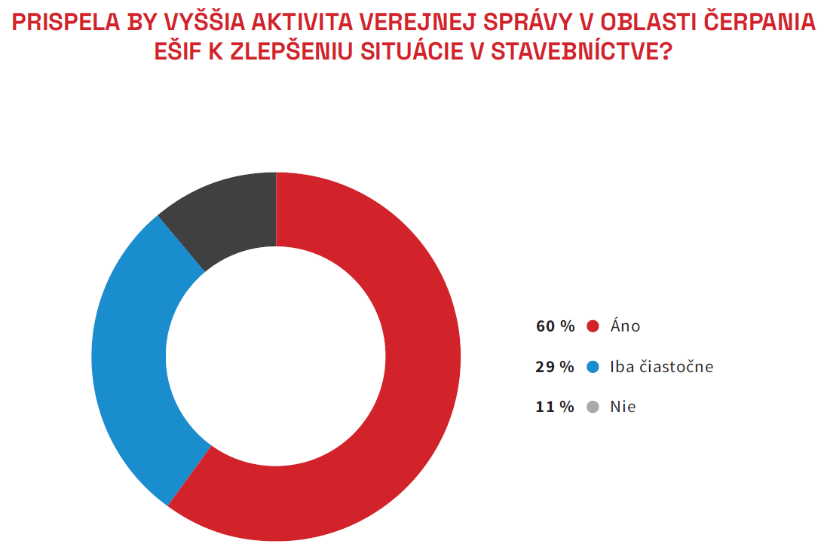

V poslednom programovom období v rokoch 2014 -2020 tvorili projekty spolufinancované z fondov EŠI v priemere 17 % celkových zákaziek stavebných spoločností.
Podľa stavebných spoločností sú najväčšou prekážkou v oblasti čerpania finančných prostriedkov z fondov EŠI nedostatočné odborné kapacity a s tým spojené ťažkosti s investičnou prípravou projektov (72 %). Ďalšími problémami sú nízka kvalifikácia pracovníka verejného investora pre zostavenie a podanie projektu (35 %), alebo zdĺhavé stavebné konanie (34 %). Za prekážku považujú stavebné spoločnosti tiež neochotu pracovníkov úradov podstupovať náročnejšiu administratívu spojenú s čerpaním dotácií (32 %) a príliš prísne podmienky výziev (20 %). Už menšie prekážky vidia stavebné spoločností v korupcii (17 %), alebo v nízkej atraktivite projektov (8 %). Tri percentá opýtaných tiež uviedli iné dôvody, než sú vyššie zmienené, a to napríklad nedostatočná legislatíva v oblasti verejného obstarávania, alebo nedostatočná informovanosť o projektoch. Tomáš Balla, Corporate risks & Reinsurance manager spoločnosti Generali Poisťovňa, a.s. zastáva názor, že chýba riadenie menších projektov: „Zastávame názor, že ich čerpanie by mohlo byť vyššie v menších a stredných projektoch. Chýba však často know-how na strane riadenia týchto projektov.“
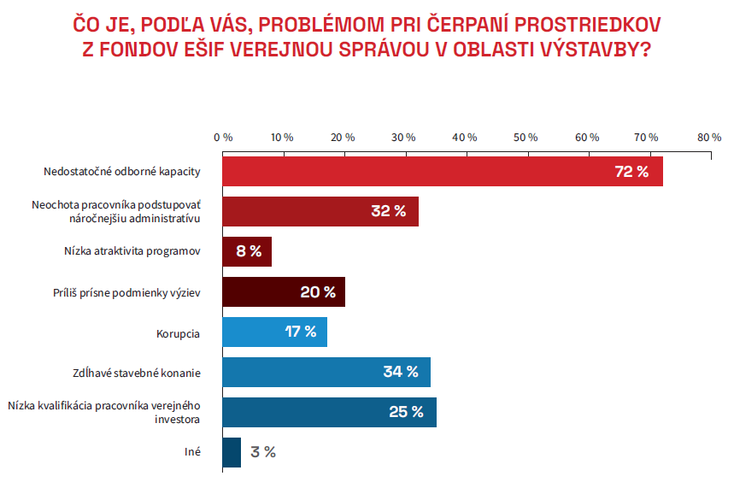

Realizácie projektov spolufinancované z fondov EŠI predstavujú pre viac ako tretinu opýtaných väčšie komplikácie (36 %) a pre necelú tretinu sa tieto komplikácie vyskytujú iba u niektorých projektov (32 %). Pre rovnakú časť opýtaných realizácie týchto projektov ťažkosti nepredstavujú (32 %). Viac ako tretina za ťažkosti považuje vyššiu administratívnu záťaž (35 %), alebo tiež horšiu možnosť spracovania zmien v priebehu výstavby (31 %). Ďalší opýtaní označili tiež ako ťažkosti viac kontrol (12 %), kontroly na stavenisku (7 %), alebo tiež iné ťažkosti, než sú vyššie uvedené, medzi ktoré patrí napríklad dlhšia doba preplácania finančných prostriedkov (4 %).
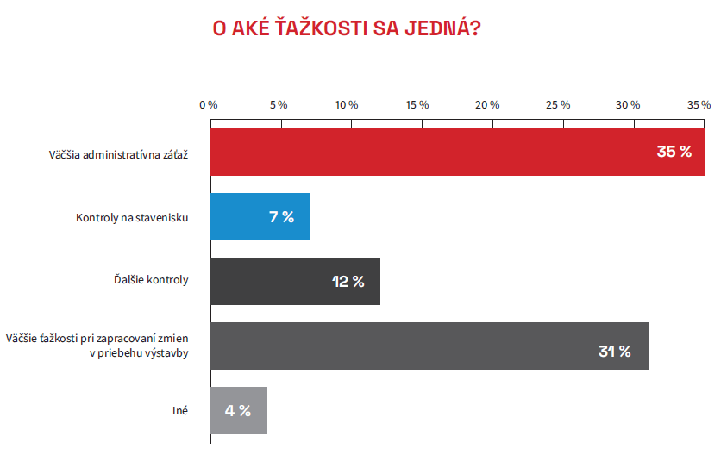
Podľa 75 % opýtaných stavebných spoločností verejná správa v poslednom programovom období 2014 -2020 nerealizovala nutné a kľúčové projekty zahŕňajúce výstavbu. Opačného názoru je 25 % opýtaných. Podľa dvoch pätín opýtaných je dôvodom dlhé povoľovacie konanie (42 %) a horšia pripravenosť projektu (24 %). Podľa stavebných spoločností je prekážkou tiež nedostatočnosť ľudských kapacít (18 %), alebo iné než vyššie uvedené dôvody (16 %).
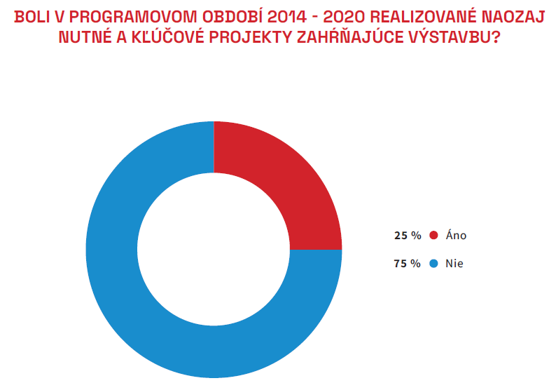

Polročná analýza slovenského stavebníctva H2/2021 bude zverejnená na:
www.ceec.eu
Kontakt pre média:

Ing. Michal Vacek
Riaditeľ spoločnosti
CEEC Research
+420 776 023 170
michal.vacek@ceec.eu

Spoločnosť CEEC Research je prednou analytickou a výskumnou spoločnosťou zameriavajúcou sa na vývoj vybraných sektorov ekonomiky v krajinách strednej a východnej Európy. Jej štúdie sú využívané v súčasnej dobe viac ako 17 000 spoločnosťami. Spoločnosť CEEC Research vznikla v roku 2005 ako analytická organizácia špecializujúca sa na spracovávanie výskumov a analýz stavebného sektora, následne sa analytické zameranie rozšírilo aj na ďalšie vybrané sektory ekonomiky vrátane strojárenstva.

CEEC Research navyše k pravidelným a bezplatným analýzam tiež organizuje vysoko špecializované odborné konferencie, ktorých sa zúčastňujú generálni riaditelia najvýznamnejších spoločností, prezidenti kľúčových zväzov, cechov a komôr a rovnako aj ministri a najvyšší predstavitelia štátu z vybraných krajín.

